Неформальная занятость,
выплата заработной платы «в конверте»
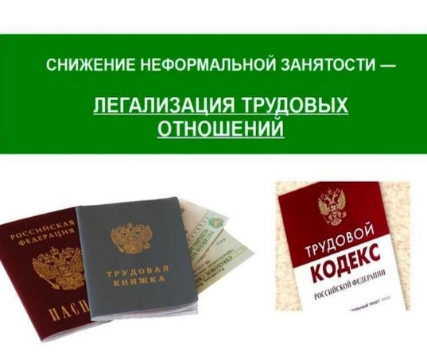

Отсутствие трудового договора лишает работника права на:
- трудовой стаж (страховой стаж) для расчета и назначения трудовой пенсии по старости;
- рабочее место, соответствующее государственным нормативным требованиям охраны труда;
- отдых, обеспечиваемый установлением нормальной продолжительности рабочего времени, сокращенного рабочего времени для отдельных профессий и категорий работников, предоставлением еженедельных выходных дней, нерабочих праздничных дней, оплачиваемых ежегодных отпусков;
- возмещение вреда, причиненного ему в связи с исполнением трудовых обязанностей, и компенсацию морального вреда в порядке, установленном Трудовым кодексом Российской Федерации, иными федеральными законами;
- обязательное социальное страхование в случаях, предусмотренных федеральными законами.

Если работник соглашается на деньги в конверте, он прежде всего идет на риск:
- уменьшает страховые взносы и баллы, которые повлияют на размер его будущей пенсии;
- ему сложно будет использовать налоговый вычет при покупке жилья;
- сокращает себе размер социальных пособий: больничных, декретных и «детских» денег — ведь они рассчитываются исходя из официального заработка;
- получает при увольнении только минимальные официальные выплаты, ведь компенсация за неиспользованный отпуск тоже рассчитывается по официальной зарплате;
- если производственная травма приведет к инвалидности, то расчет пенсии тоже будет строиться на официальном заработке.

Выплата заработной платы «в конверте»:
Обращаем внимание работодателей, выплачивающих «серую» зарплату, что своими действиями Вы нарушаете:
- трудовое законодательство, так как в трудовых договорах и приказах содержится заведомо ложная информация;
- налоговое законодательство, так как, выплачивая «серую» заработную плату, Вы умышленно занижаете налоговую базу по налогу на доходы физических лиц, страховые взносы во внебюджетные фонды.

Ответственность:
В соответствии с частью 1 статьи 5.27 КоАП РФ нарушение трудового законодательства влечет предупреждение или наложение административного штрафа:
- на должностных лиц в размере от одной до пяти тысяч рублей;
- на лиц, осуществляющих предпринимательскую деятельность без образования юридического лица, от одной тысячи до пяти тысяч рублей;
- на юридических лиц от тридцати тысяч до пятидесяти тысяч рублей.

Совершение административного правонарушения лицом, ранее подвергнутым административному наказанию за аналогичное административное правонарушение, влечет наложение административного штрафа:
- на должностных лиц в размере от десяти тысяч до двадцати тысяч рублей или дисквалификацию на срок от одного года до трех лет;
- на лиц, осуществляющих предпринимательскую деятельность без образования юридического лица, от десяти тысяч до двадцати тысяч рублей или дисквалификацию на срок от одного года до трех лет;
- на юридических лиц от пятидесяти тысяч до семидесяти тысяч рублей.

